Министерство образования и науки Российской Федерации

ФГАОУ ВО «Севастопольский государственный университет»

Институт радиоэлектроники и информационной безопасности

Кафедра радиоэлектроники и телекоммуникаций

**ОТЧЁТ**

по лабораторной работе №1

«ИСПОЛЬЗОВАНИЕ HTML ДЛЯ

РАЗРАБОТКИ ПРОСТОГО СТАТИЧЕСКОГО WEB – САЙТА»

по дисциплине

«Коммуникации в сети Интернет и принципы построения сайтов»

Выполнил: студент гр.КвИиППС/б-18-1-о

Кузичкин Денис Олегович

Защитил с оценкой: ______

Принял: ассистент Табакаев Д.И.

Севастополь

2020

**Цель работы:** освоить основы языка разметки гипертекста HTML, дескрипторов форматирования текста и технологии создания гиперссылок.

**Задача:** создать личный Web - сайт с информацией о себе, включающий минимум, две страницы. На первой странице поместите общую информацию о себе, фотографию. На второй более частные подробности, например, информацию о своих планах на следующую неделю, предыдущие места учебы, работы, Ваших увлечениях и т.п. и оформить в виде таблицы. Подготовить отчет по работе.  
**Краткая теория:** Основным понятием языка HTML является понятие тег - инструкция обозревателю, как отображать текст. Теговая модель описывает документ как совокупность контейнеров, каждый из которых начинается и заканчивается тега.  
1 сайт:   
<html>

<head>

<title>Сайт</title>

</head>

<body style="width: 1229px; height: 860px;">

<h2><br>

</h2>

<h2>Меня зовут Кузичкин Денис. <a href="%D0%B2%D0%B2%D0%B2.html">О себе</a><br>

</h2>

<img style="width: 759px; height: 1136px;" alt=""

src="file:///C:/Users/denis/Desktop/%D0%9D%D0%BE%D0%B2%D0%B0%D1%8F%20%D0%BF%D0%B0%D0%BF%D0%BA%D0%B0/zcszYS-FEtg.jpg"><br>

<br>

</body>

</html>  
2 сайт:  
<html>

<head>

<meta content="text/html; charset=ISO-8859-1"

http-equiv="content-type">

<title>ввв</title>

</head>

<body>

<h1

style="color: rgb(0, 0, 0); font-family: &quot;Times New Roman&quot;; font-style: normal; letter-spacing: normal; orphans: 2; text-align: start; text-indent: 0px; text-transform: none; white-space: normal; widows: 2; word-spacing: 0px; font-weight: normal;">Я

учусь в Севастопольском Государственном Университете. В Политехническом

институте. По специальности: Стандартизация и Метрология.Завтра я буду

на парах:</h1>

<br>

<table style="text-align: left; width: 543px; height: 280px;" border="1"

cellpadding="2" cellspacing="2">

<tbody>

<tr>

<td style="vertical-align: top;">

<h3>1 пара</h3>

</td>

<td style="vertical-align: top;">

<h3>Основы проектирования продукции</h3>

</td>

</tr>

<tr>

<td style="vertical-align: top;">

<h3>2 пара</h3>

</td>

<td style="vertical-align: top;">

<h3>Основы сертификации</h3>

</td>

</tr>

<tr>

<td style="vertical-align: top;">

<h3>3 пара</h3>

</td>

<td style="vertical-align: top;">

<h3>Основы технического регулирования</h3>

</td>

</tr>

</tbody>

</table>

<br>

</body>

</html>

**Код таблицы**

<html>  
<head>  
<meta content="text/html; charset=ISO-8859-1"  
http-equiv="content-type">  
<title></title>  
</head>  
<body>  
<table style="text-align: left; width: 100%;" border="1" cellpadding="2"  
cellspacing="2">  
<tbody>  
<tr>  
<td style="vertical-align: top;">Имя тега<br>  
</td>  
<td style="vertical-align: top;">Назначение тега<br>  
</td>  
</tr>  
<tr>  
<td style="vertical-align: top;"><br>  
</td>  
<td style="vertical-align: top;"><br>  
</td>  
</tr>  
</tbody>  
</table>  
<br>  
</body>  
</html>  
**Скриншоты программ: 1**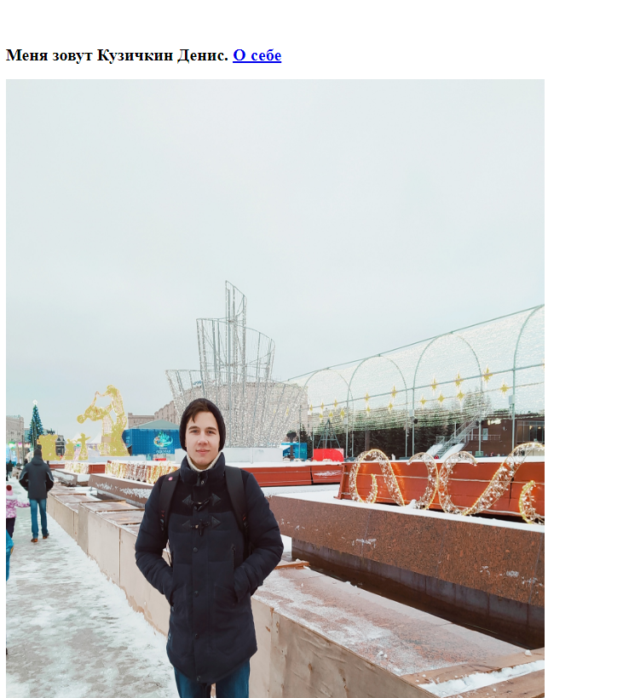

**2**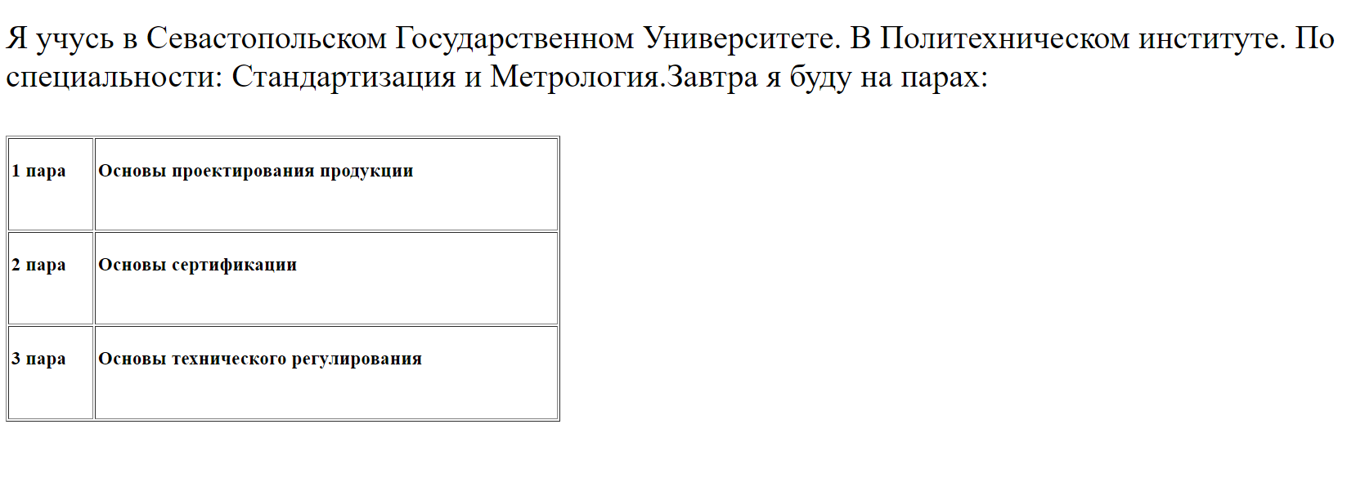

**Вывод:** Я познакомился с основами языка разметки гипертекста HTML, дескрипторов форматирования текста и технологии создания гиперссылок. Создал личный Web - сайт с информацией о себе, включающий две страницы.